ООО «ФОРМГОСТ»

«ПОДГОТОВЛЕНО»  Обособленное подразделение  Технолог  __________________ И.В.Зайцева  «___» _______________ 2021 г. | «ПРОВЕРЕНО»  Обособленное подразделение  Директор  _______________ Н.С.Смирнова  «___» _______________ 2021 г | «УТВЕРЖДАЮ»  ООО «ФОРМГОСТ»  Генеральный директор  ____________________ М.К.Твердов  «___» _________________ 2021 г.

Техническое описание

Мужской утепленный костюм «Дорожник»

Артикул MWM2.12.01.F
10.04

ГОСТ 12.4.303-2016

Москва 2021

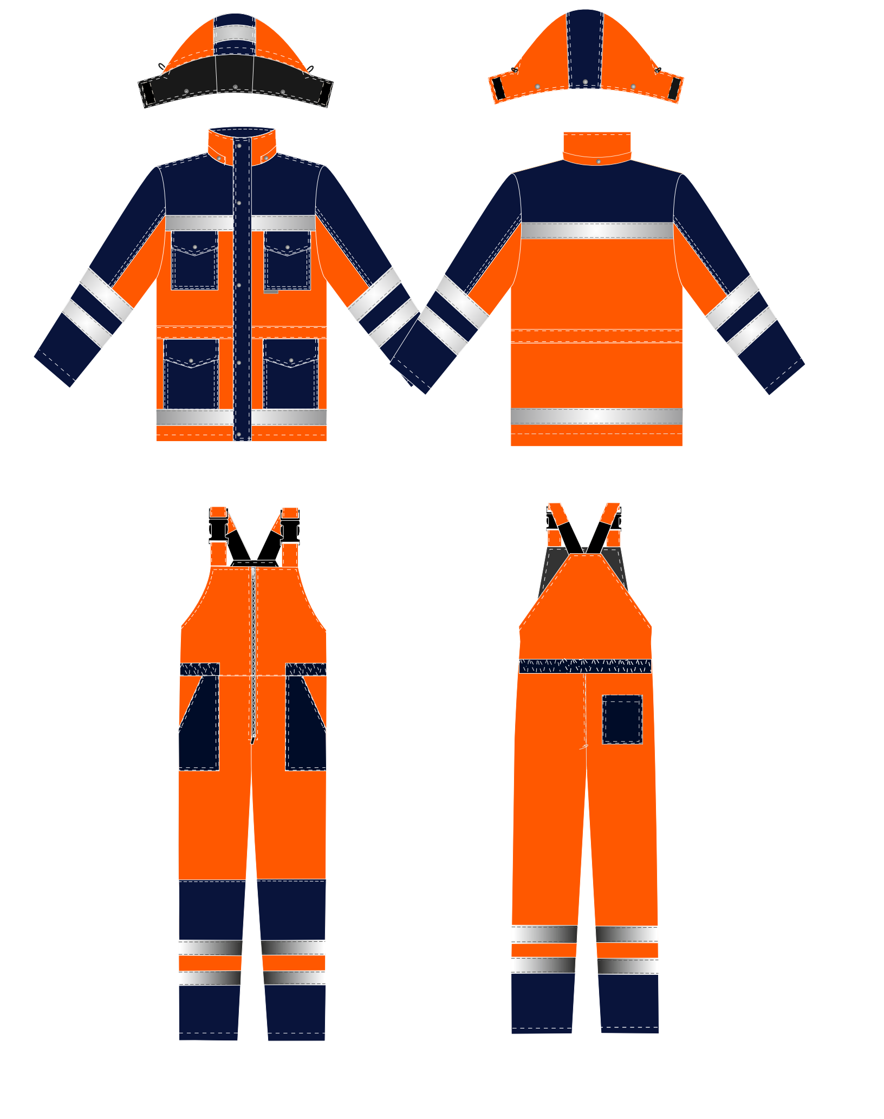

Рис. 1. Эскиз мужского утепленного костюма «Дорожник».

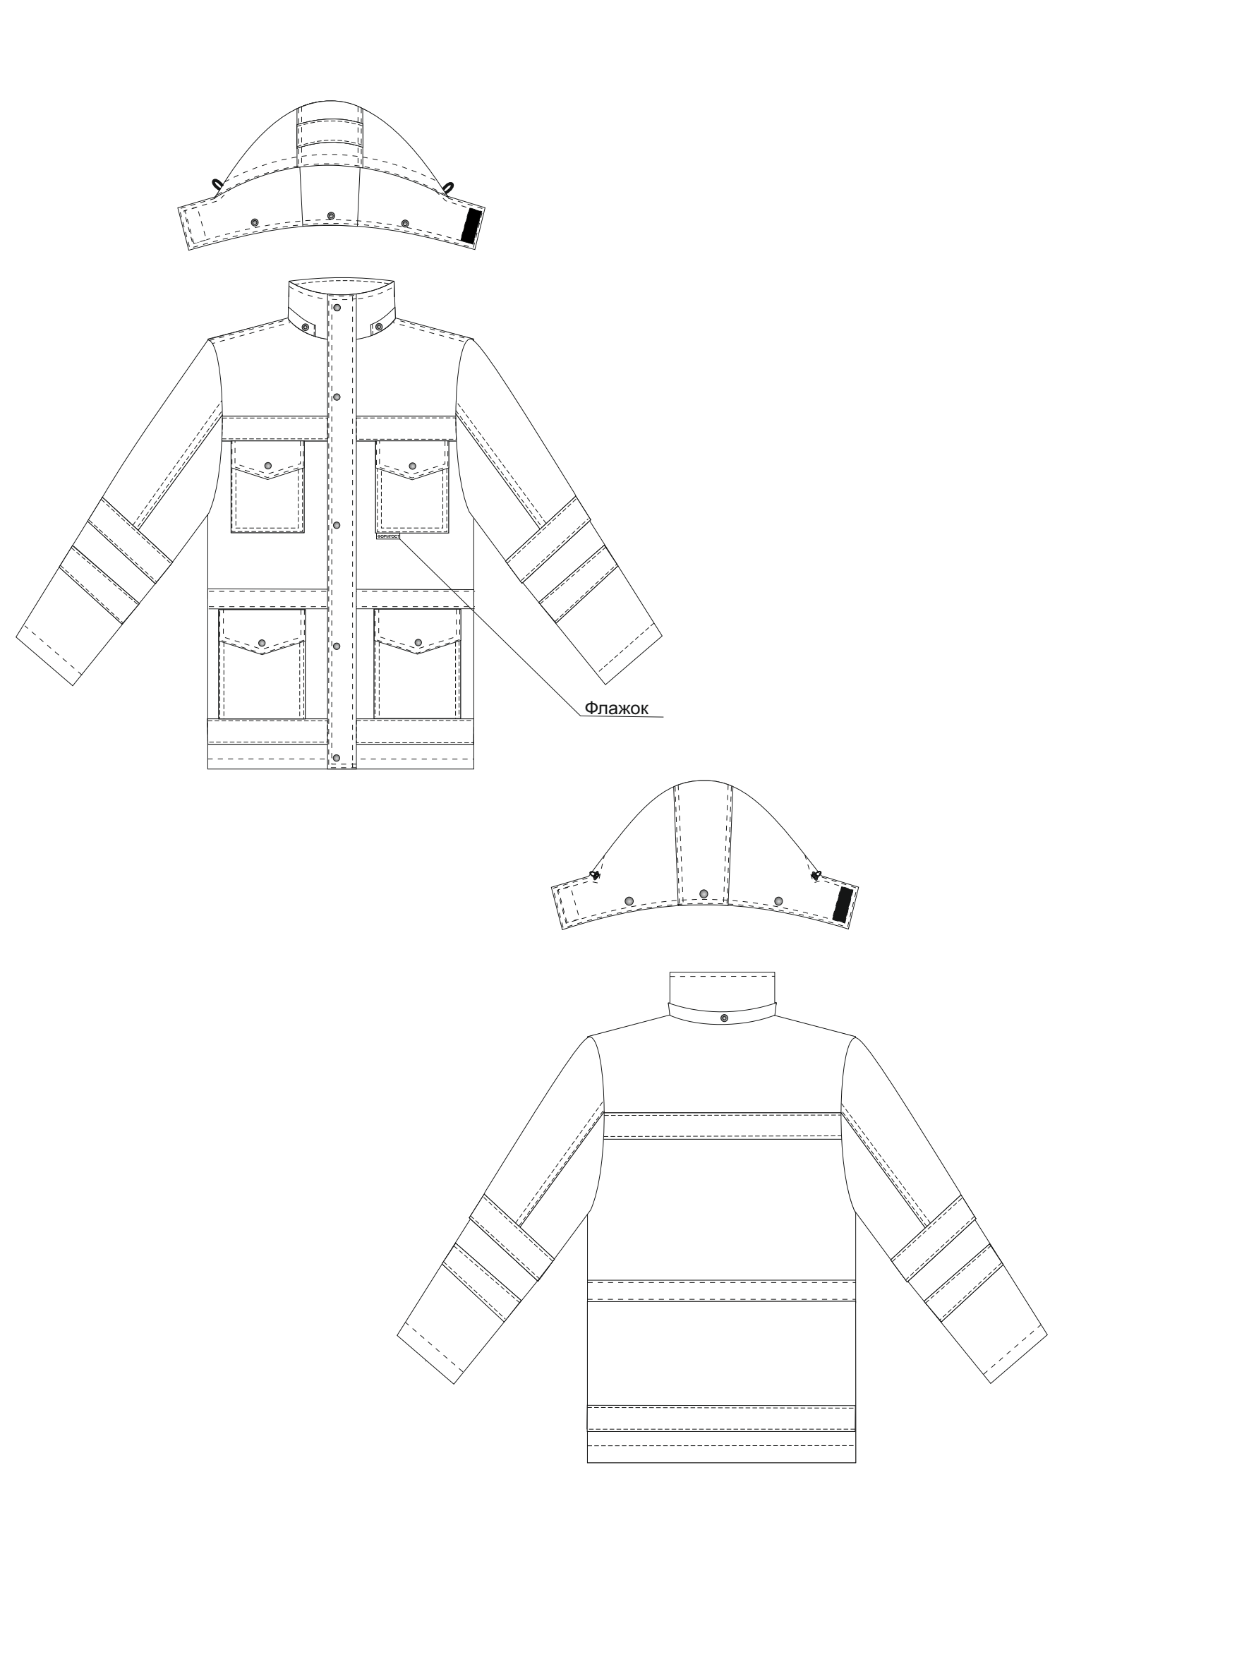

Рис. 2. Технический эскиз мужского утепленного костюма «Дорожник», куртка.

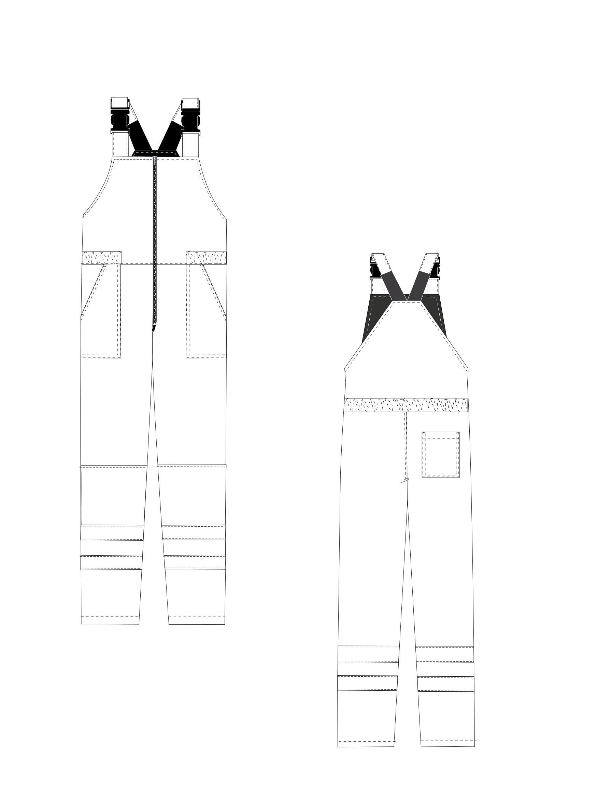

Рис. 3. Технический эскиз мужского утепленного костюма «Дорожник», полукомбинезон.

Настоящее техническое описание распространяется на мужские утепленные костюмы «Дорожник», предназначенные в качестве специальной одежды для защиты работающих от пониженных температур.
Общие требования к костюмам по ГОСТ 12.4.303-2016. Образцы моделей разработаны ООО «ФОРМГОСТ» и рекомендованы для выпуска изделий в серийном производстве.

1. ТЕХНИЧЕСКИЕ ТРЕБОВАНИЯ К ИЗДЕЛИЮ

Изделия должны изготавливаться в соответствии с требованиями ГОСТ 12.4.303-2016, промышленными методами изготовления специальной одежды, образцом – эталоном, утверждённым по ГОСТ 15.004 и/или Техническим Описанием модели.
Конструкция изделий должна соответствовать назначению и специфике условий труда.
Изделия должны соответствовать требованиям эргономики ГОСТ EN 340.

  - ОСНОВНЫЕ ПАРАМЕТРЫ И РАЗМЕРЫ

Изделия по размерам должны изготавливаться на типовые фигуры, в соответствии с классификацией: по обхвату груди 80-140, по росту 158-200 по ГОСТ 31399-2009 и настоящего технического описания.
Табл. 1
Обхват груди типовой фигуры, см
80-84 | 88-92 | 96-100 | 104-108 | 112-116 | 120-124 | 128-132 | 136-140
Рост типовой фигуры, см
158-164 |  | 170-176 |  | 182-188 |  | 194-200

Рекомендуемые конструктивные прибавки при построении изделий спецодежды по ГОСТ Р 12.4.303-2016.
Метод и места измерения основных величин готовых изделий должны соответствовать табелю мер настоящего технического описания.

1.2. ТРЕБОВАНИЯ К МАТЕРИАЛАМ

Физико-механические показатели основных тканей должны соответствовать требованиям ГОСТ 12.4.303-2016.
Костюмы должны быть изготовлены из материалов, указанных в Таблице 2.

Используемые материалы
Табл.2
Наименование материала | Характеристика | Применение материала
1 | 2 | 4
Ткань Оксфорд | Оранжевый | Детали верха: Спинка, полочки, передняя часть рукава, локтевая часть рукава, верхний воротник, боковая часть капюшона, планка под кноп. капюшона
Ткань Оксфорд | Т.синий | Детали отделки верха:  Кокетка правой. полочки, кокетка левой полочки,  кокетка спинки, средняя часть рукава, нижняя часть рукава, ветрозащитный клапан, подборт, кулиска, средняя часть капюшона, карман большой, карман маленький, внутренний карман, клапан большой, клапан маленький, вешалка,  запасной кусок
Ткань подкладочная | Черный | Для подкладки костюма
Синтепон 100 г/кв. м |  | Для утепления костюма
Ткань Флис (190) | Синий | Для подкладки нижнего воротника
Манжет трикотажный | Черный | По нижнему краю рукава подкладки
Кнопки d15 мм FORMGOST | Черный | Для застежки центральной планки и для пристегивания капюшона
Лента СОП 50 мм (400) |  | По кокеткам полочек и спинке, по нижней части рукавов, понизу полочек и спинке, понизу задних и передних половинок брюк, для обеспечения безопасности работы в условиях пониженной видимости
Молния Т5 55 см 2 замка н/р | Черный | Для центральной застежки полукомбинезона
Молния Т8 80 см 2 замка | Черный | Для центральной застежки куртки в росте 170-176
Молния Т8 85 см 2 замка | Черный | Для центральной застежки куртки в росте 182-188
Нитки ЛЛ 45 | Св.серые | Для изготовления костюма
Резинка вязаная 30 мм | Белый | По линии талии спинки полукомбинезона
Резинка помочная 40 мм | Черный | Для бретелей полукомбинезона
Резинка шляпная | Черный | Для регулировки объема по лицевому вырезу капюшона
Тесьма контактная 25 мм | Черный | Для застежки подбородочной части капюшона
Шнур п/э d4,5мм | Черный | Для регулировки объема изделия
Фиксатор 2х-дырочный | Черный | Для фиксации шляпного шнура по лицевому вырезу капюшона
Фиксатор 1-дырочный | Черный | Для фиксации шнура по объему
Фастекс 32мм | Черный | Для пристегивания бретелей полукомбинезона
Биркодержатель |  | Для навешивания этикетки картонной
Этикетка картонная "ФОРМГОСТ" зима |  | К вешалке куртки
Флажок "ФОРМГОСТ" (35 мм) серый |  | В нижний срез верхнего накладного кармана куртки- фирменный знак.
Лента размерная (зима) |  | В задний шов подкладки п/к, в шов втачивания н/воротника в горловину посередине.
Мешки п/эт 60х80 |  | Для упаковки индивидуальной
Мешки п/эт 800х1000х0,1 |  | Для упаковки пачками
Скотч белый ФОРМГОСТ 48мм х 66м |  | Для упаковки пачками

Примечание:
1. Фурнитура должна быть устойчива к стиркам (химическим и механическим воздействиям)
2. По согласованию изготовителя с потребителем допускается применять материалы и другую фурнитуру по качеству не ниже указанных в Таблице 2.
3. Костюмы изготавливаются отделочными нитками.

1.3. ОПИСАНИЕ ВНЕШНЕГО ВИДА

КУРТКА
Куртка, утепленная прямого силуэта с кулиской по линии талии, на подкладке с центральной застежкой на молнию, со съемным капюшоном. Центральная застежка с внешней утепленной планкой на кнопках.
Полочки с утепленными накладными карманами с клапанами на кнопках. Спинка и полочки с отрезной кокеткой из отделочной ткани.
По кокеткам полочек и спинки, по низу куртки световозвращающая полоса 50мм.
Воротник – стойка. Нижний воротник из флиса. На верхнем воротнике по горловине 3 кнопки для пристегивания капюшона.
Рукава втачные состоят из четырех частей: средней, передней и локтевой частей, нижней части. На нижней детали рукава две световозвращающие полосы 50мм.
Капюшон съемный утепленный на подкладке состоит из трех частей: боковых и средней. На средней части капюшона есть световозвращающий элемент. По низу капюшона 3 кнопки для пристегивания капюшона. По лицевому вырезу капюшона для регулировки длины лицевого выреза вставлен шляпный шнур с фиксаторами, выходящий через отверстие- петля. Подбородочная часть капюшона застёгивается на контактную тесьму.
Подкладка утепленная притачная. На левой полочке расположен накладной карман из основной ткани с петлей, застегивающийся на пуговицу. Боковой край накладного кармана входит в шов притачивания подборта. По низу рукава трикотажный манжет.

ПОЛУКОМБИНЕЗОН
Полукомбинезон на утепленной подкладке, с центральной застежкой - «молнией» и фиксацией бретелей фастексами. Бретели выполнены с открытой эластичной тесьмой (тесьма помочная).
Грудка и верхняя часть спинки полукомбинезона отрезные.
На передних половинках брюк полукомбинезона накладные карманы с косым входом. Передние половинки брюк усилены наколенниками.
На задней правой половинке брюк полукомбинезона накладной карман.
Передние и задние половинки брюк с отрезными нижними частями из отделочной ткани.
Для фиксации полукомбинезона по линии талии вставлена эластичная тесьма.
По низу полукомбинезона проложены две световозвращающие полосы 50мм.
Низ полукомбинезона обработан швом в подгибку с закрытым срезом.

1.4. ОСНОВНЫЕ ТРЕБОВАНИЯ К ИЗГОТОВЛЕНИЮ

Костюмы должны изготавливаться в соответствии с требованиями промышленной технологии поузловой обработки специальной одежды.
Разрывная нагрузка швов в изделии – не менее 250 Н, метод определения – по ГОСТ 28073.
Виды стежков, строчек и швов – по ГОСТ 12807. Требования к стежкам, строчкам и швам – по ГОСТ 29122.

Параметры машинных строчек
Табл.3
Наименование строчки | Кол-во стежков в 1 см строчки, не менее.
Стачивающая | 3,5
Стачивающе-обметочная | 3,0
В настрочном шве | 2,5
Шов в подгибку | 2,5
Закрепочная | В авт. режиме
Петельная/пуговичная | В авт. режиме

Концы строчек, карманов, застежек должны быть закреплены И-образной строчкой длиной 7-10 мм.
Концы ниток в готовых изделиях должны быть обрезаны.
В утолщенных местах шва допускается местное увеличение частоты строчки без прорубания материала и пропуск не более 1 стежка.
Строчки по замкнутым линиям - заходом одна на другую длиной 15-20 мм.

1.5. ОСОБЕННОСТИ ОБРАБОТКИ

Изготовление изделий в соответствии с промышленной технологией поузловой обработки специальной одежды.
Соединение срезов деталей выполняют стачным, обтачным, накладным, настрочным и стачивающе-обмёточным швами одной или двумя строчками.

КУРТКА
Перегнуть ветрозащитный клапан вдоль пополам и стачать короткие срезы, одновременно закрепляя утеплитель. Вывернуть и отстрочить клапан на 2х-игольной машине по трем сторон.
Заготовить клапана карманов: два нижних больших и два верхних маленьких.
Обтачать клапан кармана по четырем сторонам, одновременно закрепляя утеплитель. Вывернуть и отстрочить клапан на 2х-игольной машине.
Заготовить карманы куртки: два нижних больших и два верхних маленьких.
На изнаночную сторону кармана верха наложить утеплитель и подкладку кармана, закрепить по краю среза с трех сторон. Перегнуть подгибку кармана по рассечкам и обработать швом в подгибку с закрытым срезом.
Настрочить карманы на полочки по наколам- верхние карманы подгибая срезы во внутрь, по трем сторонам, нижние подгибая срезы во внутрь по двум сторонам, оставляя нижний срез не подогнутым, на 2х-игольной машине. По нижнему краю левого верхнего накладного кармана вложить флажок «ФОРМГОСТ».
Клапана нижних карманов настрочить на полочки по наколам.
Клапана верхних накладных карманов настрочить по верхнему краю полочек по надсечкам.
Притачать кокетки к полочкам. Настрочить СОП на кокетке полочек. Настрочить СОП на низ полочки перекрывая открытый срез нижнего кармана.
Притачать кокетку к спинке. Настрочить СОП на кокетку спинки от шва стачивания вниз. Настрочить СОП на низ спинки.
Стачать среднюю часть рукава с передней частью. Стачать среднюю часть рукава с локтевой частью. Отстрочить переднюю часть рукава и локтевую часть рукава на 2х-игольной машине. Стачать верхнюю часть рукава с нижней частью. Настрочить СОП на рукав (две полосы). Одну настрочить от шва стачивания в верх, вторую от сечки вниз.
Плечевые швы, шов втачивания рукава, боковые швы и нижние швы рукавов выполняют стачным швом одной строчкой цепного стежка или двумя строчками челночного стежка.
Стачать плечевые швы куртки.
Перегнуть планку капюшона вдоль, отстрочить короткие стороны, подгибая открытые срезы.
Настрочить на верхний воротник утеплитель (синтепон 2 слоя по 100г/м2), обрезая излишки.
Настрочить планку капюшона на верхний воротник по коротким и длинной сторонам. Втачать верхний воротник в горловину вместе с планкой капюшона.
Втачать рукава в открытые проймы, рассечь припуски.
Стачать боковые швы и швы рукавов.
Настрочить кулиску куртки из основной ткани. От сечки в верх подгибая длинный срез проложить строчку 0,1-0,2см от края кулиски перекрывая открытые срезы нижнего клапана, вставить шнур и настрочить другой край кулиски подгибая срез вовнутрь. Закрепить шнур с изнаночной стороны.
Наметить месторасположение ветрозащитного клапана.
Втачать молнию. Настрочить на полочку по намелке ветрозащитный клапан. Отогнуть и отстрочить ветрозащитный клапан на 0,5 см.
Подогнуть внутренний карман подкладки из основной ткани швом в подгибку с закрытым срезом. Пробить петлю.
Настрочить на подкладку левой полочки внутренний карман.
Настелить подкладку полочки на утеплитель (синтепон 2 слоя по 100г/м2 и синтепон 1 слой 100г/м2 укороченный). Притачать подборт к подкладке, захватывая утеплитель. Настрочить подкладку полочки на утеплитель по всем срезам, с одновременной обрезкой. Пробить петли на подборте для дальнейшего крепления шнура, пришить пуговицу для кармана подкладки.
Настелить на подкладку спинки утеплитель (синтепон 2 слоя по 100г/м2 и синтепон 1 слой по 100г/м2 укороченный). Проложить по середине спинки вертикальную строчку. Настрочить подкладку на утеплитель по всем срезам, с одновременной обрезкой.
Настелить утеплитель на подкладку рукава (синтепон 2 слоя по 100г/м2). Настрочить подкладку рукава на утеплитель по всем срезам, одновременно обрезая излишки.
Притачать трикотажный манжет к подкладке по рассечкам.
Стачать плечевые срезы подкладки куртки. Втачать рукава в проймы.
Стачать боковые и рукавные швы подкладки.
Заготовить вешалку, подгибая открытые срезы вовнутрь.
Втачать нижний воротник в горловину, вкладывая ленту размерную и вешалку.
Стачать верхний и нижний воротник по отлету. Отстрочить шов стачивания верхнего и нижнего воротников ш.ш 0,1-0,2 см.
Обтачать верх куртки подкладкой, закрепить горловину.
Вывернуть куртку, выправить углы, вставить рукава подкладки в рукава верха.
Отстрочить куртку по краю борта ш.ш. 0,5 см.
Подогнуть низ куртки швом в подгибку с закрытым срезом, ш.ш.2см.
Подогнуть низ рукавов швом в подгибку с закрытым срезом, ш.ш. 2см.
Настелить и настрочить утеплитель (синтепон 1 слой 100г/м2) на боковые части капюшона и донышко из подкладочной ткани, обрезая излишки.
Стачать донышко капюшона из подкладочной ткани с боковыми частями.
Пробить петлю на боковых частях капюшона из основной ткани для выхода шляпного шнура. Настрочить СОП на среднюю часть капюшона от сечки к большей части.
Стачать донышко капюшона с боковыми частями из основной ткани и отстрочить швы на 2х-игольной машине.
Обтачать капюшон подкладкой, вдеть шнур с фиксаторами и закрепить. Вывернуть капюшон. Отстрочить лицевую часть капюшона ш.ш. 3 см.
Отстрочить капюшон по всем сторонам на 2х-игольной машин.

Поставить кнопки:
- на капюшоне по нижнему краю,
- на внешней ветрозащитной планке и краю борта.
- на карманах и клапанах куртки

ПОЛУКОМБИНЕЗОН
Держатели для фастексов перегнуть вдоль пополам и проложить строчку подгибая срезы вовнутрь.
Перегнуть длинные бретели вдоль, вложить резинку и застрочить короткий срез, закрепляя резинку. Вывернуть бретель, выправить углы и проложить строчку по четырем сторонам, подгибая открытые срезы.
Застрочить верхний срез заднего кармана полукомбинезона швом в подгибку с закрытым срезом. Шов выполняется на 1но-игольной машине. Настрочить задний карман по трем сторонам, подгибая срезы вовнутрь, на правую заднюю половинку полукомбинезона на 2х-игольной машине.
Подогнуть косой срез кармана передних половинок полукомбинезона швом в подгибку с закрытым срезом. Застрочить на 2х-игольной машине.
Настрочить карманы на передние половинки полукомбинезона, подгибая срезы вовнутрь, на 2х-игольной машине.
На центральную часть передних половинок наложить наколенник, верхний срез наколенника подогнуть и настрочить на 0,1-0,2см от края. Нижний срез закрепить не подгибая.
Притачать нижние части к передним и задним половинкам на 1но-игольной машине.
Стачать средний шов передних половинок полукомбинезона до накола. Отстрочить шов стачивания по изнаночной стороне. Стачать средний шов задних половинок полукомбинезона. Отстрочить средний шов задней половинки полукомбинезона на 1но-игольной машине. Стачать боковые срезы полукомбинезона из основной ткани. Боковые швы закрепить с лицевой стороны строчкой в области кармана. Настрочить СОП на передние и задние половинки полукомбинезона. Одну полосу настрочить от шва стачивания нижней части в верх, другую от сечки в верх перекрывая шов наколенника. Стачать шаговые срезы.
Стачать боковые швы верхней части спинки и грудки полукомбинезона. Притачать верхнюю часть полукомбинезона к нижней, вкладывая кулиску из основной ткани от начала кармана. Отстрочить шов притачивания по кулиске ш.ш.0,1-0,2см. Закрепить резинку на грудке полукомбинезона и настрочить верхний срез кулиски с лицевой стороны.
Боковые, шаговые, средние швы полукомбинезона выполняют стачным швом одной строчкой цепного стежка или двумя строчками челночного стежка.
Настелить и настрочить подкладку на утеплитель (синтепон 1 слой по 100г/м2 и синтепон 1 слой по 100г/м2 укороченный), обрезая излишки.
Стачать средний срез передних половинок подкладки полукомбинезона до рассечки.
Стачать средний срез задних половинок подкладки полукомбинезона, вставляя размерную этикетку.
Притачать молнию к подкладке передних половинок полукомбинезона.
Стачать боковые и шаговые срезы подкладки полукомбинезона.
Сложить подкладку полукомбинезона с основной тканью полукомбинезона лицевыми сторонами вовнутрь и обтачать по верхним срезам, вкладывая держатели с фастексами и длинные бретели. Подрезать уголки, вывернуть и выправить. Проложить отделочную строчку по верней части грудки и спинки полукомбинезона. Настрочить на молнию переднюю часть полукомбинезона, подгибая срезы во внутрь.
Застрочить низ полукомбинезона швом в подгибку с закрытым срезом, подкладывая подкладку.

Линейные измерения должны соответствовать табелю мер в Таблицах 4 и 5, спецификации деталей кроя представлены в Таблицах 6 и 7.

Измерения готовых курток.
Табл.4
№ | Ед. изм | Наименование измерения | А46 | A50 | A54 | A58 | A62 | A66 | A70
1 | см | Длина по средней линии спинки | 84,1 | 84,1 | 84,1 | 84,1 | 84,1 | 84,1 | 84,1
2 | см | Ширина спины | 51,6 | 53,7 | 55,8 | 57,8 | 59,7 | 61,7 | 63,5
3 | см | Ширина под проймой | 70,5 | 74,5 | 78,5 | 82,4 | 86,3 | 90,3 | 94,1
4 | см | Высота кармана | 20 | 20 | 20 | 20 | 20 | 20 | 20
5 | см | Ширина кармана | 19 | 19 | 19 | 19 | 19 | 19 | 19
6 | см | Ширина рукава по низу | 17 | 17,5 | 18 | 18,5 | 19 | 19,5 | 20
7 | см | Высота кармана | 16,5 | 16,5 | 16,5 | 16,5 | 16,5 | 16,5 | 16,5
8 | см | Ширина кармана | 15 | 15 | 15 | 15 | 15 | 15 | 15
9 | см | Длина рукава | 64,3 | 64,5 | 64,7 | 64,9 | 65,1 | 65,3 | 65,5
10 | см | Высота кармана | 17 | 17 | 17 | 17 | 17 | 17 | 17
11 | см | Ширина кармана | 15 | 15 | 15 | 15 | 15 | 15 | 15
№ | Ед. изм | Наименование измерения | К46 | К50 | К54 | К58 | К62 | К66 | К70
1 | см | Длина по средней линии спинки | 88 | 88 | 88 | 88 | 88 | 88 | 88
2 | см | Ширина спины | 51,7 | 53,7 | 55,9 | 57,8 | 59,7 | 61,7 | 63,5
3 | см | Ширина под проймой | 70,5 | 74,5 | 78,5 | 82,4 | 86,3 | 90,3 | 94,2
4 | см | Высота кармана | 20 | 20 | 20 | 20 | 20 | 20 | 20
5 | см | Ширина кармана | 19 | 19 | 19 | 19 | 19 | 19 | 19
6 | см | Ширина рукава по низу | 17 | 17,5 | 18 | 18,5 | 19 | 19,5 | 20
7 | см | Высота кармана | 16,5 | 16,5 | 16,5 | 16,5 | 16,5 | 16,5 | 16,5
8 | см | Ширина кармана | 15 | 15 | 15 | 15 | 15 | 15 | 15
9 | см | Длина рукава | 68,8 | 69 | 69,2 | 69,4 | 69,6 | 69,8 | 70
10 | см | Высота кармана | 17 | 17 | 17 | 17 | 17 | 17 | 17
11 | см | Ширина кармана | 15 | 15 | 15 | 15 | 15 | 15 | 15

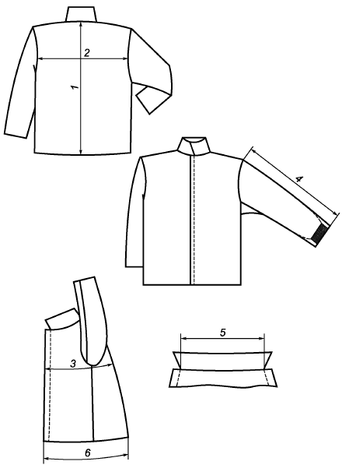

Рис.4 Схема измерений куртки.

Измерения готовых полукомбинезонов.
Табл.5
№ | Ед. изм | Наименование измерения | А46 | A50 | A54 | A58 | A62 | A66 | A70
1 | см | Длина бокового шва | 105 | 105 | 105 | 105,1 | 105,1 | 105,1 | 105,1
2 | см | Ширина на уровне талии | 48 | 52 | 56 | 60 | 64 | 68 | 72
3 | см | Длина шагового шва | 79,5 | 78,5 | 77,5 | 76,5 | 75,5 | 74,5 | 73,5
4 | см | Ширина на уровне обхвата бедра | 34,5 | 36,5 | 38,5 | 40,5 | 42,5 | 44,5 | 46,5
5 | см | Ширина на уровне колена | 25,5 | 27 | 28,5 | 30 | 31,5 | 33 | 34,5
6 | см | Ширина по линии низа | 23,5 | 24,5 | 25,5 | 26,5 | 27,5 | 28,5 | 29,5
7 | см | Молния | 50 | 50 | 50 | 50 | 50 | 50 | 50
№ | Ед. изм | Наименование измерения | К46 | К50 | К54 | К58 | К62 | К66 | К70
1 | см | Длина бокового шва | 115,1 | 115,1 | 115,1 | 115,1 | 115,1 | 115 | 115
2 | см | Ширина на уровне талии | 50,3 | 54,3 | 58,3 | 62,3 | 66,3 | 70,3 | 74,3
3 | см | Длина шагового шва | 87,8 | 86,8 | 85,8 | 84,8 | 83,8 | 82,8 | 81,8
4 | см | Ширина на уровне обхвата бедра | 37,4 | 39,4 | 41,4 | 43,4 | 45,4 | 47,5 | 49,5
5 | см | Ширина на уровне колена | 27 | 28,5 | 30 | 31,5 | 33 | 34,5 | 36
6 | см | Ширина по линии низа | 25,5 | 26,5 | 27,5 | 28,5 | 29,5 | 30,5 | 31,5
7 | см | Молния | 55 | 55 | 55 | 55 | 55 | 55 | 55

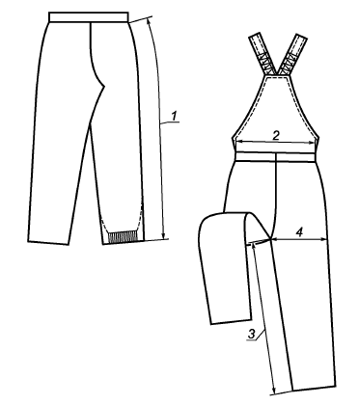

Рис.3 Схема измерений полукомбинезон.

Спецификация деталей кроя куртки
Табл.6
№ | Наименование детали | Материал | Кол-во
 | _________В-Верх__________
1 | В-Спинка | В | 1
2 | В- Полочки | В | 2
3 | В-Передняя часть рукава | В | 2
4 | В-Локтевая часть рукава | В | 2
5 | В-Верхний воротник | В | 1
6 | В-Боковая часть капюшона лев. | В | 1
7 | В-Боковая часть капюшона прав. | В | 1
8 | B-Планка под кноп. капюшона | В | 1
 | _____V-Верх2_____
9 | V-Кокетка переда прав. полочки | V | 1
10 | V-Кокетка переда лев. полочки | V | 1
11 | V-Кокетка спинки | V | 1
12 | V-Средняя часть рукава | V | 2
13 | V-Нижняя часть рукава | V | 2
14 | V-Ветрозащитный клапан | V | 1
15 | V-Подборт | V | 2
16 | V-Кулиска | V | 1
17 | V-Средняя часть капюшона | V | 1
18 | V-Карман большой | V | 2
19 | V-Карман маленький | V | 2
20 | V-Карман подкладки | V | 1
21 | V-Клапан большой | V | 4
22 | V-Клапан маленький | V | 4
23 | V-Вешалка | V | 1
24 | V-Запасной кусок | V | 1
 | _________П-Подкладка________
25 | П-Под-ка правой полочки | П | 1
26 | П-Под-ка лев. полочки | П | 1
27 | П-Спинка | П | 1
28 | П-Подкладка рукава | П | 2
29 | П-Подкладка кармана | П | 4
30 | П-Подкладка капюшона лев. | П | 1
31 | П-Подкладка капюшона прав. | П | 1
32 | П-Подкладка центральной части капюшона | П | 1
 | ______Ц-Флис____
33 | Ц-Нижн. воротник | Ц | 1
 | У-Утеплитель_100 г/м____
34 | У- Утеплитель в обл. кармана | У | 4
35 | У- Утеплитель полочки + подборт | У | 4
35 | У- Утеплитель спинки | У | 2
37 | У- Утеплитель рукава | У | 4
38 | У Утеплитель бок. части капюшона | У | 2
39 | У- Утеплитель центр. части капюшона | У | 1
40 | У- Утеплитель верх. воротника | У | 2
41 | У- Утеплитель центр. планки | У | 1
 | ___У-Утеплитель 2_100 г/м___
42 | У-Полочка укороч.слой | У | 2
43 | У-Спинка укороч. слой | У | 1

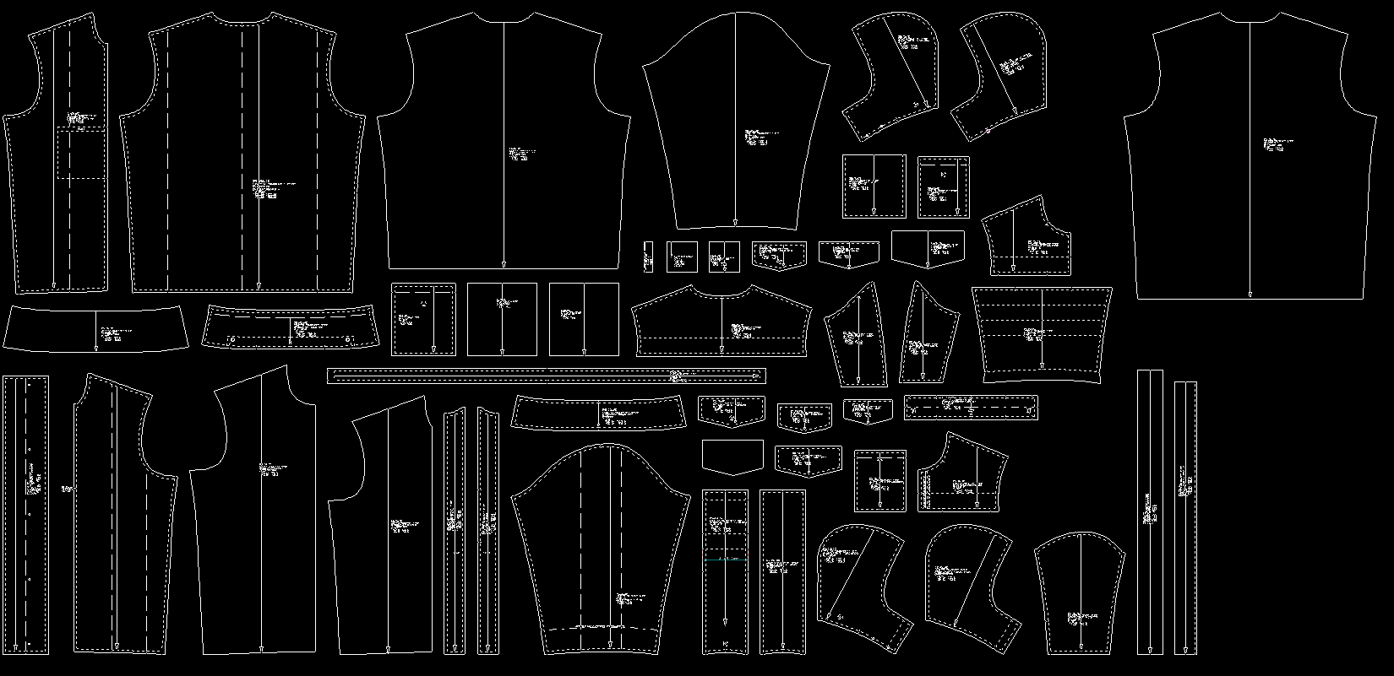

Спецификация деталей кроя полукомбинезона
Табл.7
№ | Наименование детали | Материал | Кол-во
 | _________В-Верх__________
1 | В-Грудка лев. | В | 1
2 | В-Грудка прав. | В | 1
3 | В-Спинка | В | 1
4 | В-Верхняя часть ПП | В | 2
5 | В-Верхняя часть ЗП | В | 2
6 | В-Центр. часть ПП | В | 2
7 | В-Брители | В | 2
8 | В-Держатель фастекса | В | 2
9 | В-Карман ЗП | В | 1
 | ______V-Верх 2______
10 | V-Нижняя часть ЗП | V | 2
11 | V-Нижняя часть ПП | V | 2
12 | V-Наколенник | V | 2
13 | V-Боковой карман ПП | V | 2
14 | V-Кулиска | V | 1
 | _____П-Подкладка____
15 | П-Подкладка ПП | П | 2
16 | П-Подкладка ЗП | П | 2
 | ___S-Синтепон 2_ 100г/м____
17 | У-Утеплитель ПП | S | 2
18 | У-Утеплитель ЗП | S | 2
 | ___C-Синтепон 2_ 100г/м____
19 | У-Утеплитель ЗП укороч. | С | 2
20 | У-Утеплитель ПП укороч. | С | 2
 | ___Н-Намелка______
21 | Н-Намел.резинки брит. | Н | 1
22 | Н-Намел.резинки кулисы | Н | 1

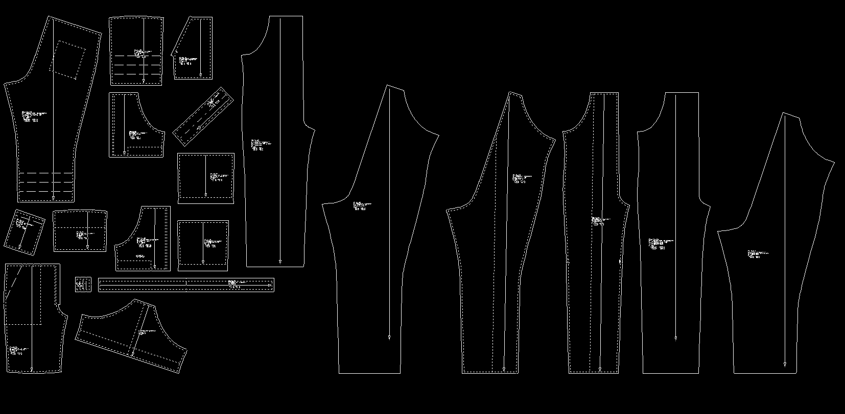

1.6. МАРКИРОВКА, УПАКОВКА

Маркировка изделий проводится в соответствии с ГОСТ 12.4.115. При упаковке костюма в индивидуальный мешок этикетка картонная разворачивается внутренней стороной к верху, так чтобы данные на ней по размерам были видны и хорошо читаемы.
Обозначение защитных свойств по ГОСТ 12.4.103.
Упаковка изделий проводится в соответствии с ГОСТ 10581 «Изделия швейные. Маркировка, упаковка и хранение».
Каждый костюм упаковывается в индивидуальный пакет 60х80 см за исключением тех случаев, когда оговаривается иное.
Изделия одинакового размера и роста упаковываются в п/э мешок 80*100 по 5 шт. Внутрь мешка вкладывается лист комплексной упаковки, на которой указаны наименование изделия, цвет, размер и количество. Верх мешка закрепляют скотчем.

2. ПРИЕМКА

Приёмка изделий проводится в соответствии с ГОСТ 23948 «Изделия швейные. Правила приёмки». Готовые изделия принимаются партиями. Применяется сплошной (усиленный) вид контроля на производстве и выборочный (нормальный) на складе приёмки. При обнаружении брака на складе, партия изделий возвращается на производство.

3. МЕТОДЫ КОНТРОЛЯ

Готовые изделия должны быть приняты соответствующей службой технического контроля предприятия – изготовителя.
Методы контроля качества изделий – по ГОСТ 4103.
Для контроля линейных размеров готовых изделий необходимо использовать рулетку металлическую – по ГОСТ 7503.4.
Определения сортности готовых изделий – по ГОСТ 12.4.031.

4. ТРАНСПОРТИРОВАНИЕ И ХРАНЕНИЕ

Транспортировка и хранение изделий проводится в соответствии с ГОСТ 10581-91 «Изделия швейные. Маркировка, упаковка, транспортирование и хранение».
Изделия должны транспортироваться в крытых транспортных средствах или универсальных контейнерах в соответствии с правилами перевозок грузов, действующими на данном виде транспорта.
Изделия должны храниться в крытых складских помещениях и быть защищены от прямого попадания солнечных лучей и атмосферных воздействий. Срок хранения составляет 5 лет с момента выпуска товара.
Расстояние от пола до нижней части полки стеллажа должно быть не менее 0,2м, от внутренних стен до изделий – не менее 0,2м, от отопительных приборов до изделий – не менее 1,0м, между стеллажами – не менее 0,7м.

5. УКАЗАНИЯ ПО ЭКСПЛУАТАЦИИ

Спецодежду необходимо поставлять потребителю с информацией изготовителя и инструкцией по уходу за изделиями во время эксплуатации.
Памятка – инструкция по уходу за куртками во время эксплуатации приведена в приложении 1.

6. ГАРАНТИИ ИЗГОТОВИТЕЛЯ

Изготовитель гарантирует соответствие готовых изделий требованиям настоящего технического описания при соблюдении потребителем требований транспортирования, хранения и эксплуатации.

Приложение №1

ПАМЯТКА – ИНСТРУКЦИЯ
по уходу за изделием во время эксплуатации

  - При необходимости спецодежду допускается стирать в растворе, содержащем 5 г/дм³ любого моющего препарата при максимальной температуре 40ºС в стиральной машине в течение 10 минут с последующим полосканием. Механические воздействия обычные.
  - Не отбеливать хлорсодержащим веществом.
  - Влажно – тепловая обработка спецодежды проводится при максимальной температуре прессующей поверхности (подошвы утюга) до 110ºС. Глажение и пропаривание требует осторожности. Участки с СВП полосами не утюжить.
  - Сухая чистка запрещена. Удаление пятен растворителями запрещено.
  - Не применять сушку в барабане. Обычный процесс сушки.

